Програма проведення заходу
Дата проведення 05 вересня 2024
Вид заходу | Тема заходу | Кількість учасників
Науково-практична конференція | Сучасні підходи до менеджменту пацієнтів зі шлунково-кишковими кровотечами. | >50
час початку,  08:30  погодинний виклад змісту заходу,  час завершення  17:30 | 8:30 реєстрація  9:45 Вітальне слово та оголошення регламенту роботи  10:00 ПИЛИПЧУК Володимир Іванович «Сучасні підходи до менеджменту неварикозних кровотеч з верхніх відділів травного тракту» (30хв)  10:35 ВАСИЛЮК Сергій Михайлович «Варикозні кровотечі з верхніх відділів шлунково-кишкового тракту» (30хв)  11:10 СОЛОМЧАК Петро Володимирович «Діагностика та хірургічна тактика при кровотечах з нижніх відділів травного тракту» (30хв)  11:45 ДЗВОНКОВСЬКИЙ Тарас Михайлович «Сучасні ендоскопічні підходи до діагностики та лікування шлунково-кишкових кровотеч» (30хв)  12:20 СТЕПАНЕНКО Олександр Вікторович «Інтенсивна терапія гострої крововтрати при шлунково-кишкових кровотечах- сучасний менеджмент» (30хв)  13:00 Перерва  14:30 Обговорення доповідей  16:30 Підсумкове оцінювання набутих знань, компетентностей та практичних навичок  16:30 Підведення підсумків  17:00 Видача сертифікатів
Інформація про доповідачів
1) ПИЛИПЧУК Володимир Іванович
д.мед.н., професор кафедри Хірургії№2 та кардіохірургії Івано-Франківського Національного Медичного Університету. Голова Івано-Франківського осередку Асоціації Хірургів України ім. Шевчука М.Г., Член Європейської асоціації герніологів (Europen Hernia Society). Член Європейської Асоціації панкреатологів.
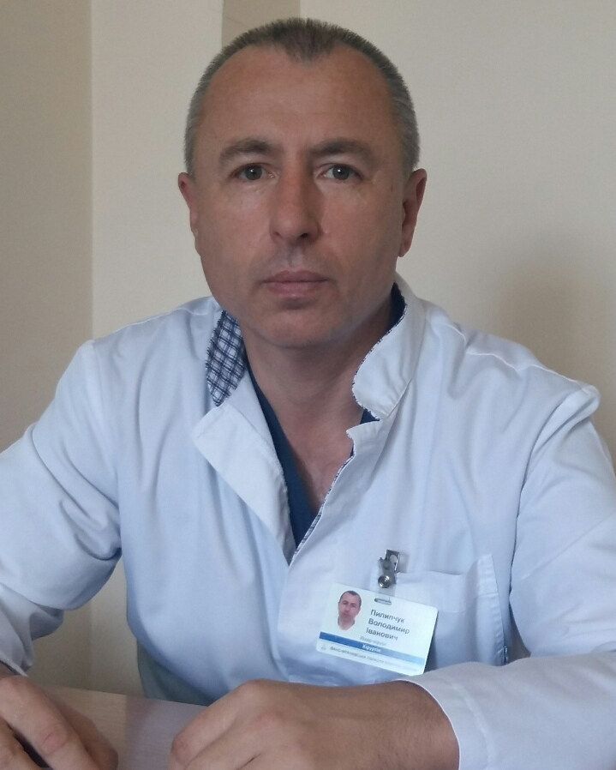
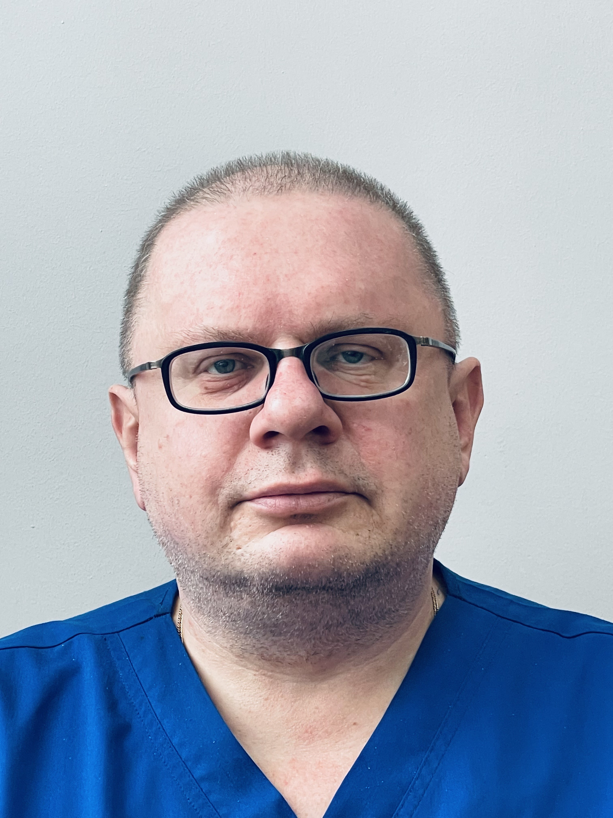

2) ВАСИЛЮК Сергій Михайлович
д.мед.н., професор кафедри травматології, ортопедії і невідкладної військової хірургії Івано-Франківського Національного Медичного Університету



3) СОЛОМЧАК Петро Володимирович
к.мед.н., асистент кафедри Хірургії післядипломної освіти та урології Івано-Франківського Національного Медичного Університету. Головний спеціаліст з хірургії департаменту охорони здоров’я
Івано-Франківської обласної державної адміністрації

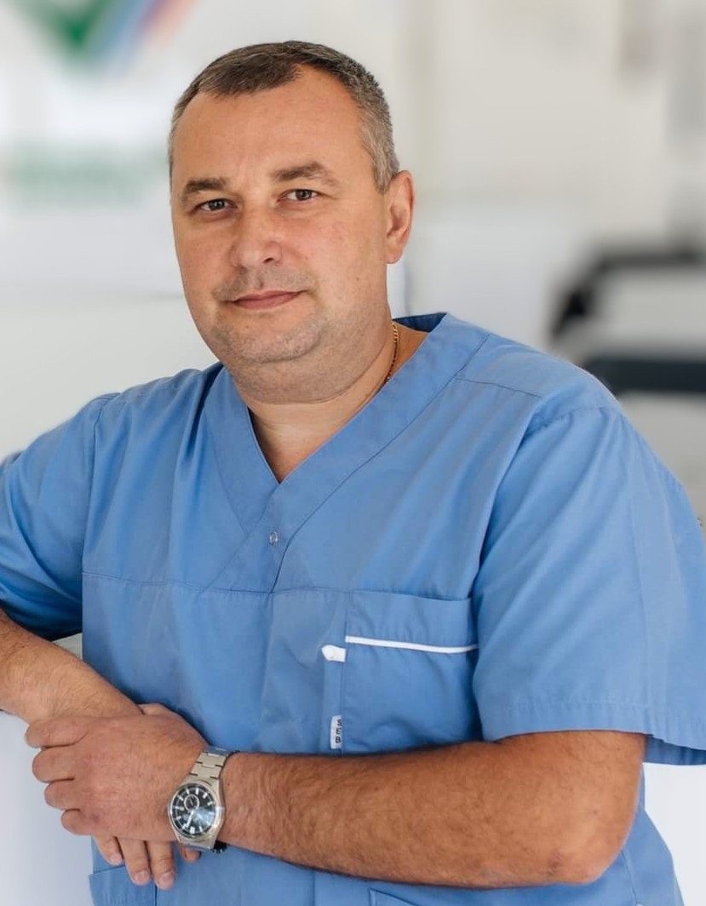

4) СТЕПАНЕНКО Олександр Вікторович лікар-анестезіолог вищої категорії Відділення реанімації Івано-франківської КНП «Центральна міська клінічна лікарня Івано-Франківської міської ради»

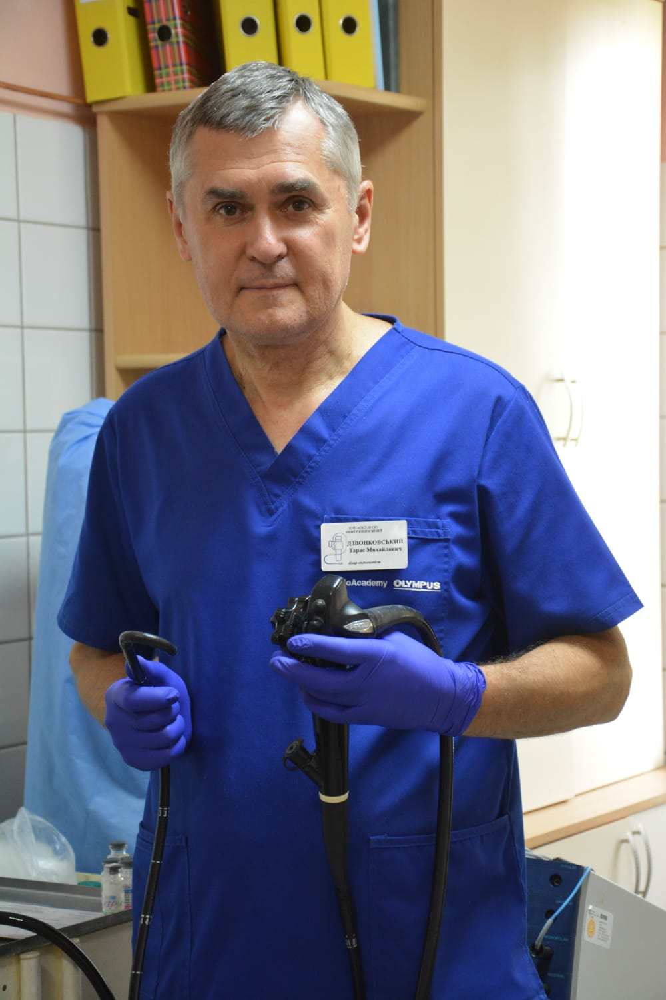

5) ДЗВОНКОВСЬКИЙ Тарас Михайлович
Кандидат медичних наук, член президії Асоціації ендоскопістів України, лікар-ендоскопіст вищої категорії центру ендоскопії КНП «Обласна Клінічна Лікарні Івано-Франківської обласної ради».

